Célterület adatlap
Célterület azonosító: 1 025 581
Helyi Akciócsoport: Tiszazugi-Leader Vidékfejlesztési Programiroda Nonprofit Kft.
UMVP intézkedés: Versenyképesség
Jogcím: Közösségi célú fejlesztés
Célterület megnevezése: Pályaorientációs tanácsadás pályaválasztás előtt álló fiatalok szakma választása, munkanélküliek munkához segítése
Vonatkozó HPME azonosító: 780a07
Vonatkozó HPME megnevezése: Munkanélküliség kezelése a Tiszazugban, munkahelymegtartás, munkahelyteremtés, tartós munkanélküliek bevezetése a munka világába.
I. Fogalom magyarázat
-
II. Támogatás vehető igénybe
Támogatás vehető igénybe a Tiszazug LEADER tervezési területén a pályaválasztás előtt álló általános iskolás diákok szakma választását segítő tevékenységre, valamint az álláskeresők részére hiánypótló közösségi szolgáltatások kialakításához és fejlesztéséhez kapcsolódó eszközök beszerzésére. Támogatás vehető igénybe továbbá a projekt megvalósításához kapcsolódó marketing kiadásokra. Támogatás vehető igénybe a projekt megvalósításhoz új iroda kialakítására, meglévő iroda felújítására.
III. Támogatás mértéke
Az igénybe vehető támogatás legkisebb mértéke kizárólag hátrányos helyzetű területen 250 000 forintösszeg.Az igénybe vehető támogatás legnagyobb mértéke kizárólag hátrányos helyzetű területen 2 500 000 forintösszeg.Az igénybe vehető támogatás legkisebb mértéke nem hátrányos helyzetű területen, illetve ha nincs a hátrányos helyzetű területre keret összegelkülönítve 0 forintösszeg.Az igénybe vehető támogatás legnagyobb mértéke nem hátrányos helyzetű területen, illetve ha nincs a hátrányos helyzetű területre keretösszeg elkülönítve 0 forintösszeg.
Intenzitások:
Kérelmező típusa Intenzitások nem LHH vagy vegyes Intenzitások LHH településen (%)
A rendelkezésre álló keretösszeg a 2007-2013-as időszakban hátrányos helyzetű területen 5 000 000 forintösszeg, egyéb területen forintösszeg.
IV. Célterület specifikus alanyi és tárgyi feltételek
A kedvezményezett vállalja, hogy a projekt LEADER támogatással történő megvalósítása esetén legalább 1 alkalommal részt vesz a HVS-sel kapcsolatos, együttműködést erősítő személyes konzultáción, rendezvényen vagy képzésen, a jogerős támogatási határozat kézhezvételétől számított 12 hónapon belül. Projekt csak együttműködés keretében valósítható meg. Marketing tevékenység önállóan nem támogatható. Kis értékű tárgyi eszköz beszerzése önállóan nem támogatható. Személyi jellegű kiadás önállóan nem támogatható. Építési tevékenység és kisléptékű infrastruktúra-fejlesztés önállóan nem támogatható. Weblap készítése önállóan nem támogatható.

V. Jogosult települések
Támogatás olyan célra vehető igénybe, amely az alábbi településeken valósul meg:
Martfű ; Cibakháza ; Cserkeszőlő ; Csépa ; Kunszentmárton ; Nagyrév ; Öcsöd ; Szelevény ; Tiszainoka ; Tiszakürt ; Tiszasas ;
VI. Elszámolható kiadások
Jogcímhez elszámolható kiadás megnevezése
a) a Vhr. 30. §-ában foglaltaknak megfelelő, a fejlesztési tevékenységhez kapcsolódó építési munkák: új építmény, épület építése, meglévő építmény, épület
felújítása, bővítése, korszerűsítése, valamint épületgépészet kialakítása, korszerűsítése, tereprendezés, parkosítás;
b) ingatlanhoz kapcsolódó, telekhatáron belüli kisléptékű infrastruktúra-fejlesztések:
bd) elektromos hálózatra csatlakozás kiépítése és a hozzá kapcsolódó elosztó és egyéb berendezések kiépítése;
e) a fejleszteni kívánt tevékenységhez kötődő eszközök beszerzése;
f) a Vhr. 31. §-ában meghatározott egyéb elszámolható kiadások;
g) marketing kiadások:
gb) kiadványok, szórólapok elkészítésének és terjesztésének költségei (adatgyűjtés, adatbázis-használati jog, szerkesztés, terjesztés költségei, nyomdai, fotó
és grafikai költségek);
gg) weboldal elkészítésének költségei.
i) működési költség,
j) arculati elemek (ÚMVP és EU és HACS logó)
Szeméyi jellegű kiadás (pályaorientációs tanácsadásban részt vevő személyek tiszteletdíja)
VII. Értékelési szempontok
Értékelési szempont Ellenőrzés módja Pontszám
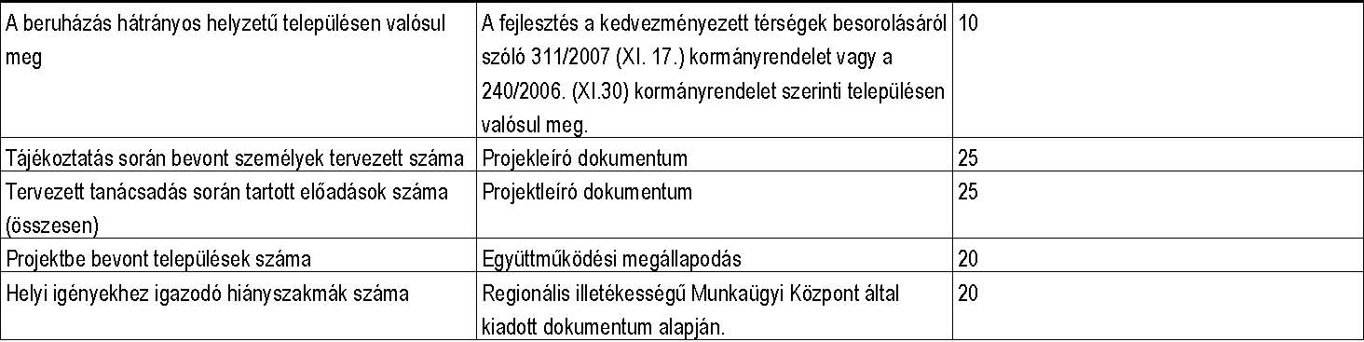

Értékelési szempont Részpontszám megnevezése Részpontszám maximum pontszám
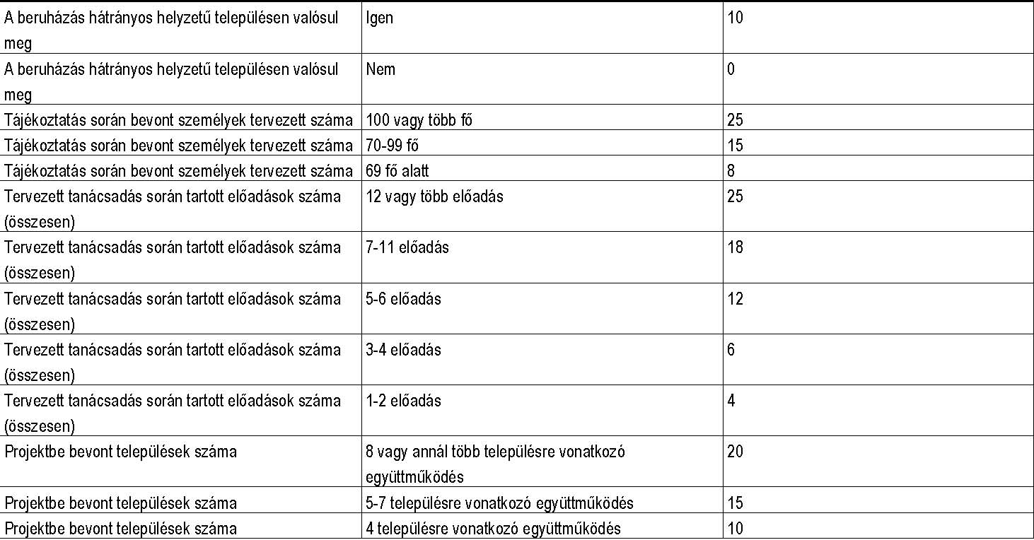
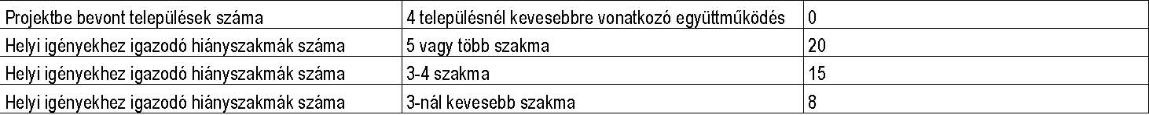
VIII. Jogkövetkezmények
Amennyiben a nyertes pályázó a támogatási határozat kézhezvételét követő 12 hónapon belül a projekt LEADER támogatással való megvalósítása esetén legalább 1 alkalommal nem vesz részt a Helyi Vidékfejlesztési Stratégia megvalósításával kapcsolatos, együttműködést erősítő személyes konzultáción, rendezvényen vagy képzésen, akkor a megítélt támogatás 5%-ának visszafizetésére kötelezett.
IX. Jogosultságot igazoló csatolandó mellékletek
A vonatkozó LEADER jogcímrendeletben előírt kötelező mellékletek, Projektleíró dokumentum, Együttműködési megállapodás. Nyilatkozat a HVS-sel kapcsolatos, együttműködést erősítő személyes konzultáción, rendezvényen vagy képzésen való részvételről. A formanyomtatványok a LEADER HACS honlapjáról letölthetők: www.tiszazugleader.eu

